TECHMOVIL ERP
GUIA DE DESPLIEGUE A INTERNET — ENTREGABLE N° 10
URL Publica Funcional usando Railway + Vercel (100% Gratis)
Universidad Nacional del Altiplano — Juliaca, 2026
RESULTADO FINAL — URLs PUBLICAS
Servicio | URL Publica | Estado
Frontend (App Web) | https://techmovil.vercel.app | Vercel — Gratis ilimitado
Backend API REST | https://techmovil-backend.up.railway.app/api | Railway — $5/mes credito gratis
Base de Datos MySQL | railway.app (MySQL plugin) | Railway MySQL — Gratis
Swagger / Docs API | https://techmovil-backend.up.railway.app/swagger-ui/index.html | Incluido en backend

PARTE 1 — PLATAFORMAS UTILIZADAS (100% GRATUITAS)

Plataforma | Para que sirve | Plan gratuito | URL
Railway.app | Backend Java + MySQL | $5 credito/mes (suficiente) | https://railway.app
Vercel.com | Frontend React | Ilimitado (sin costo) | https://vercel.com
GitHub.com | Repositorio del codigo | Ilimitado (sin costo) | https://github.com

TIEMPO ESTIMADO: 20-30 minutos para tener todo en internet funcionando.

PARTE 2 — SUBIR EL CODIGO A GITHUB (Paso previo obligatorio)
Railway y Vercel se conectan directamente a tu repositorio de GitHub. Primero debes subir el codigo:

2.1 Crear cuenta en GitHub (si no tienes):
- Ir a: https://github.com
- Click en "Sign up"
- Registrarte con tu email universitario

2.2 Crear repositorio en GitHub:
- Despues de registrarte, click en el boton verde "New" o "+"
- Nombre del repositorio: techmovil-erp
- Descripcion: Sistema ERP para Gestion de Celulares - TechMovil
- Seleccionar "Private" o "Public" segun prefieras
- NO marcar "Add a README" (ya lo tienes)
- Click en "Create repository"

2.3 Subir el codigo desde PowerShell:
cd C:\TechMovil
git init
git add .
git commit -m "feat: TechMovil ERP v1.0.0 - Sistema completo"
git branch -M main
git remote add origin https://github.com/TU_USUARIO/techmovil-erp.git
git push -u origin main

Cuando pida usuario y contrasena, usar tu usuario GitHub y un "Personal Access Token" (no la contrasena de GitHub).
Para crear el token: GitHub > Settings > Developer Settings > Personal Access Tokens > Generate new token

PARTE 3 — DESPLEGAR EL BACKEND EN RAILWAY
3.1 Crear cuenta en Railway:
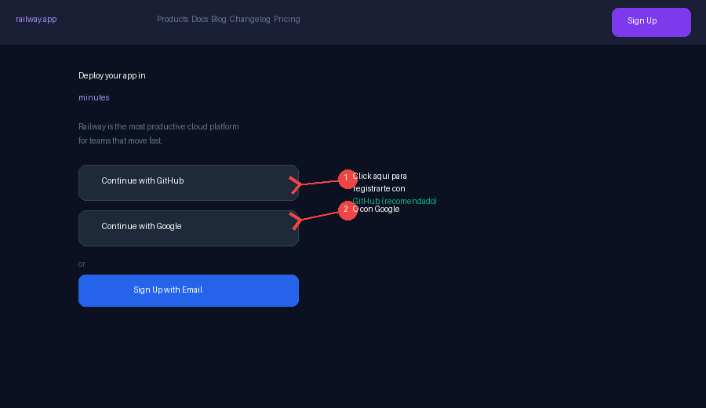
Figura 1: Pantalla de registro de Railway — usar "Continue with GitHub" (recomendado)
- Ir a: https://railway.app
- Click en "Login" o "Get Started"
- IMPORTANTE: Elegir "Continue with GitHub" para conectar automaticamente tu repo
- Autorizar el acceso de Railway a tu GitHub

3.2 Crear nuevo proyecto en Railway:
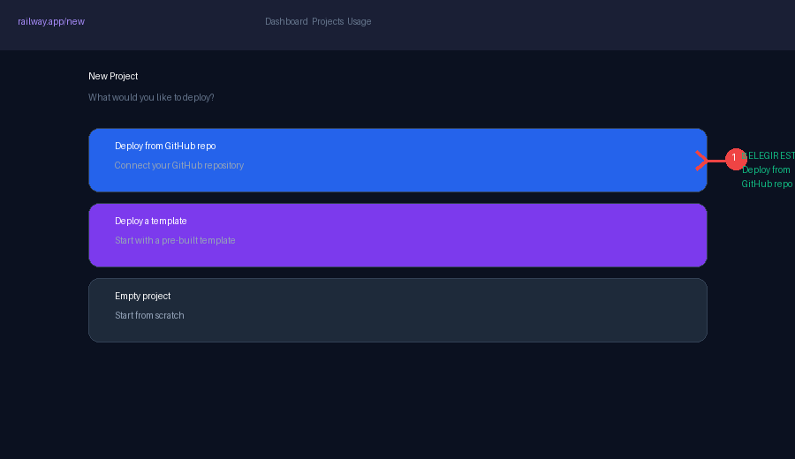
Figura 2: Pantalla de nuevo proyecto — elegir "Deploy from GitHub repo"
- En el Dashboard de Railway, click en "+ New Project"
- Elegir la opcion: "Deploy from GitHub repo"
- Buscar y seleccionar tu repositorio: techmovil-erp
- Click en el repositorio → Railway empieza a detectar el proyecto
- Seleccionar el directorio "1_BACKEND_CON_TESTS" como root del servicio

3.3 Agregar base de datos MySQL a Railway:
- En tu proyecto de Railway, click en "+ New"
- Seleccionar "Database" → "Add MySQL"
- Railway crea automaticamente una base de datos MySQL
- Railway inyecta automaticamente las variables MYSQL_URL, MYSQL_USER, MYSQL_PASSWORD en tu backend

NOTA: No necesitas configurar NADA en MySQL — Railway lo hace automaticamente. Las tablas se crean solas gracias a spring.jpa.hibernate.ddl-auto=update en application.properties.

3.4 Configurar Variables de Entorno en Railway:
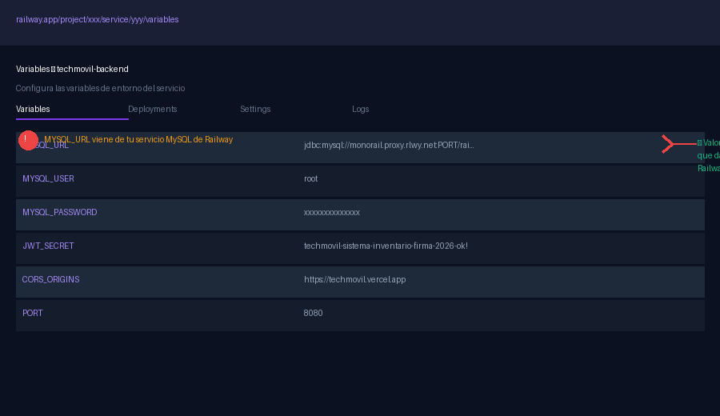
Figura 3: Panel de Variables de Entorno en Railway — agregar las variables del sistema
- En tu servicio del backend, ir a la pestana "Variables"
- Railway ya inyecto automaticamente: MYSQL_URL, MYSQL_USER, MYSQL_PASSWORD
- Agregar MANUALMENTE las siguientes variables adicionales:

Variable | Valor | Descripcion
JWT_SECRET | techmovil-sistema-inventario-firma-2026-ok! | Clave firma JWT (NO cambiar)
CORS_ORIGINS | https://techmovil.vercel.app | URL de tu frontend en Vercel
ADMIN_USER | admin | Usuario administrador
ADMIN_PASS | admin123 | Contrasena administrador

IMPORTANTE: La variable CORS_ORIGINS la actualizaras con la URL real de Vercel cuando termines el paso siguiente. Por ahora puedes dejarla vacia o con un valor temporal.

3.5 Obtener la URL publica del backend:
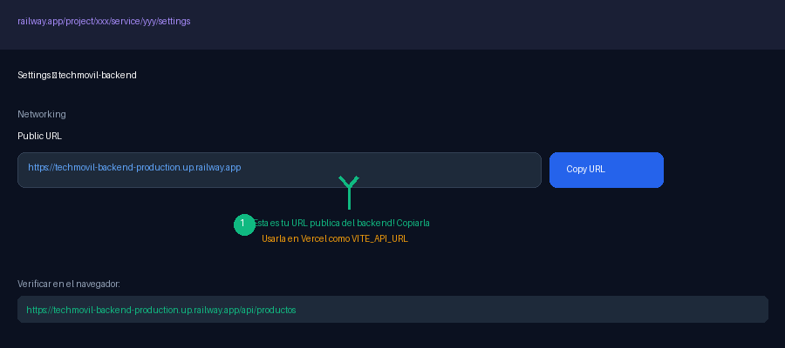
Figura 4: Settings > Networking — copiar la URL publica del backend de Railway
- En tu servicio del backend, ir a la pestana "Settings"
- Sección "Networking" → "Public Networking" → click en "Generate Domain"
- Railway genera una URL como: https://techmovil-backend-production.up.railway.app
- COPIAR esta URL — la necesitaras para Vercel

3.6 Verificar que el backend funciona:
Abrir en el navegador:
https://TU-APP.up.railway.app/api/productos
Debe mostrar un JSON con la lista de productos. Si ves [] o una lista, esta funcionando. Si ves un error 500, revisar los logs de Railway.

PARTE 4 — DESPLEGAR EL FRONTEND EN VERCEL
4.1 Crear cuenta en Vercel:
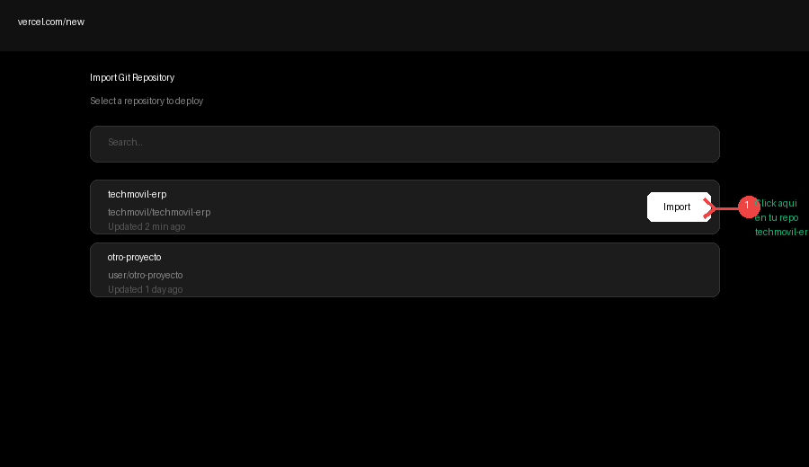
Figura 5: Importar repositorio en Vercel — buscar y seleccionar techmovil-erp
- Ir a: https://vercel.com
- Click en "Sign Up" → usar "Continue with GitHub"
- Autorizar Vercel para acceder a tus repositorios de GitHub

4.2 Importar el proyecto en Vercel:
- Click en "Add New Project" → "Import Git Repository"
- Buscar y seleccionar: techmovil-erp
- En "Root Directory" hacer click en "Edit" y seleccionar: 2_FRONTEND
- Framework Preset: Vercel detectara automaticamente "Vite"
- Build Command: npm run build (ya esta configurado)
- Output Directory: dist (ya esta configurado)

4.3 Configurar la variable de entorno en Vercel:
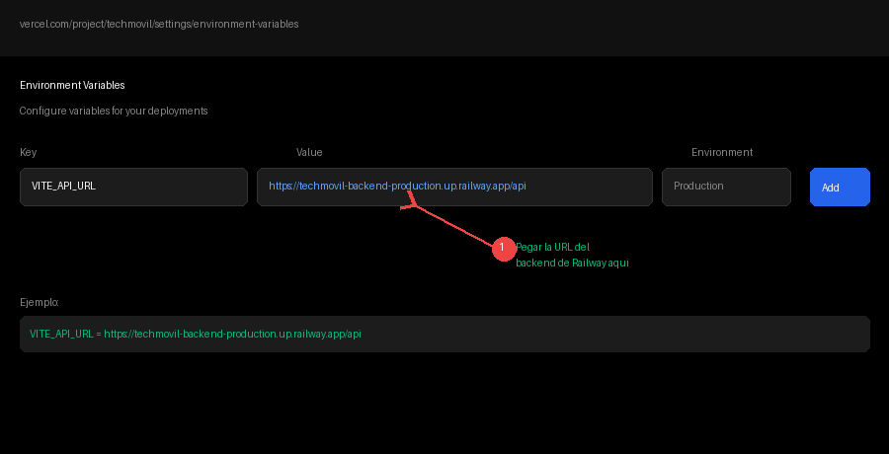
Figura 6: Variables de Entorno en Vercel — configurar VITE_API_URL con la URL de Railway
- ANTES de hacer click en "Deploy", buscar la seccion "Environment Variables"
- Agregar la siguiente variable:

Variable | Valor (poner tu URL real de Railway)
VITE_API_URL | https://TU-APP-railway.up.railway.app/api

- Click en "Deploy"
- Vercel compila el frontend automaticamente (tarda 1-2 minutos)
- Al terminar, te da una URL como: https://techmovil.vercel.app

4.4 Verificar el deploy completo:
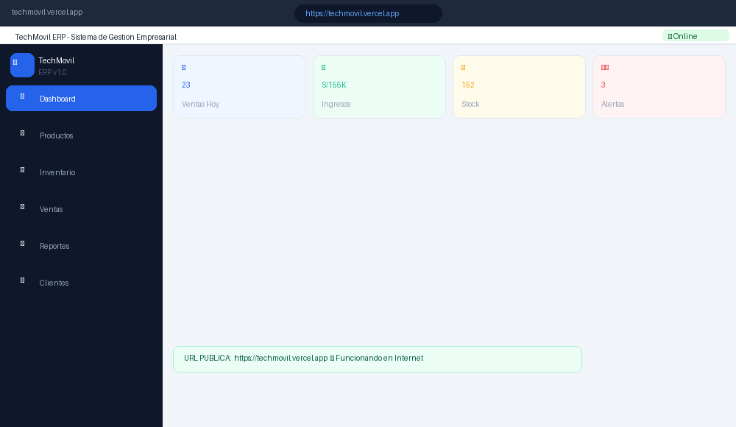
Figura 7: Aplicacion TechMovil ERP funcionando en internet con URL publica — Entregable #10 completado
- Abrir la URL de Vercel en el navegador
- Ingresar con: admin / 1234
- Verificar que el Dashboard carga con datos
- Ir a Productos y verificar que la lista carga desde el backend en Railway

Si el login funciona y los productos cargan → el deploy completo esta funcionando. Tu aplicacion esta en internet!

PARTE 5 — ACTUALIZAR CORS EN RAILWAY
Una vez que tienes la URL de Vercel (ej: https://techmovil-abc123.vercel.app), debes actualizar la variable CORS_ORIGINS en Railway:
- Ir a tu proyecto en Railway → Backend service → Variables
- Buscar la variable CORS_ORIGINS
- Cambiar su valor por la URL de tu frontend en Vercel:
CORS_ORIGINS = https://techmovil-abc123.vercel.app
- Railway redespliega automaticamente el backend con el nuevo CORS
- Esperar 1-2 minutos y probar de nuevo

Si tienes un dominio personalizado (ej: techmovil.com), agregar tambien ese origen:
CORS_ORIGINS = https://techmovil.vercel.app,https://www.techmovil.com

PARTE 6 — RESUMEN FINAL DE URLs

Servicio | URL Publica | Credenciales
Frontend (App Principal) | https://techmovil.vercel.app | admin / 1234
Backend API REST | https://xxx.up.railway.app/api | admin / admin123
Swagger UI | https://xxx.up.railway.app/swagger-ui/index.html | Sin credenciales
API Productos (JSON) | https://xxx.up.railway.app/api/productos | Sin autenticacion
GitHub Repositorio | https://github.com/TU_USUARIO/techmovil-erp | Publico

SOLUCION DE PROBLEMAS EN DEPLOY

Problema | Causa | Solucion
Build FAILED en Railway | Error de compilacion Java | Verificar que el pom.xml usa Java 17
Cannot connect to database | Variables MYSQL_* no configuradas | Verificar que Railway agrego las variables de MySQL
CORS error en el frontend | CORS_ORIGINS no incluye tu URL de Vercel | Actualizar CORS_ORIGINS en Railway con la URL de Vercel
Build error en Vercel | Root Directory incorrecto | Verificar que Root Directory = 2_FRONTEND en Vercel
API no responde (timeout) | Plan gratuito de Railway durmio el servicio | La primera peticion tarda 30-60 seg en despertar. Normal en plan gratis.
Productos no cargan (frontend) | VITE_API_URL apunta a localhost | Verificar que VITE_API_URL en Vercel apunta a Railway (no localhost)

Comandos de diagnostico:
# Ver logs del backend en Railway:
railway logs --tail (desde PowerShell con Railway CLI)

# O en el Dashboard de Railway:
Proyecto → Servicio Backend → Pestana "Logs"

